MANUAL BOOK PERPUSTAKAAN

1. Dashboard

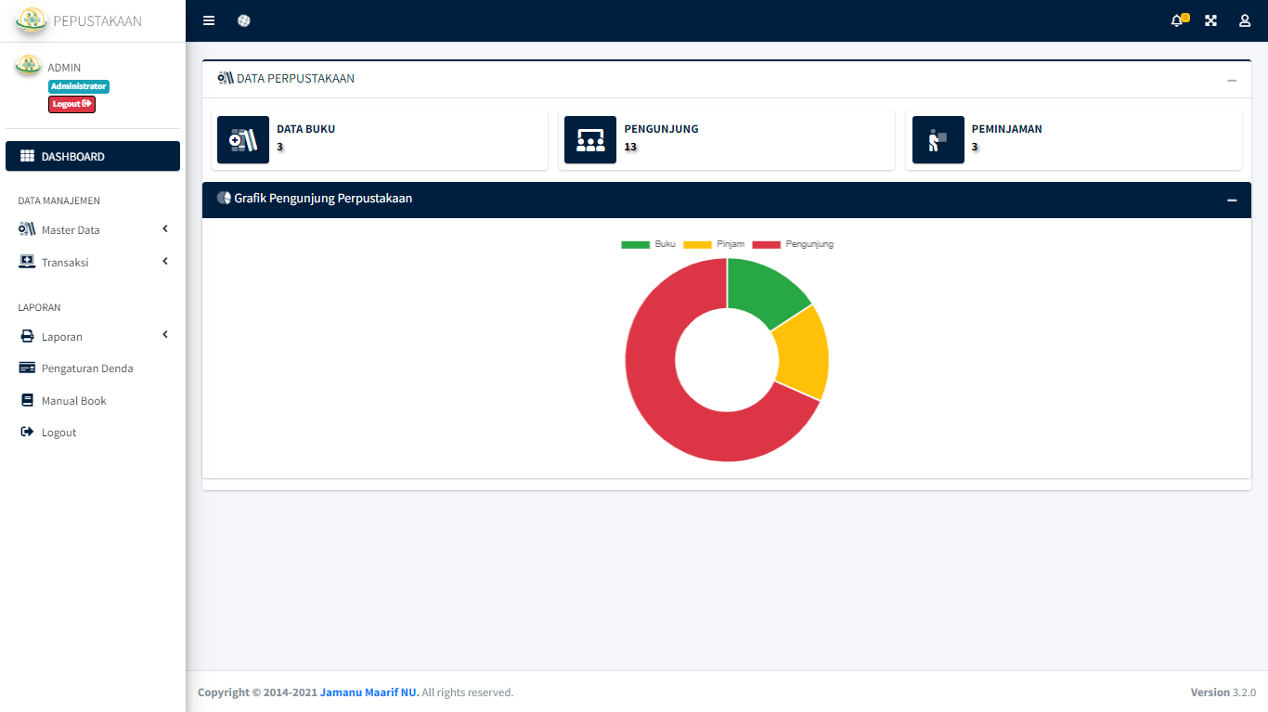

Pada halaman Dashboard berisi tentang semua informasi perpustakaan dalam bentuk tabel, grafik, chart

1. Buku

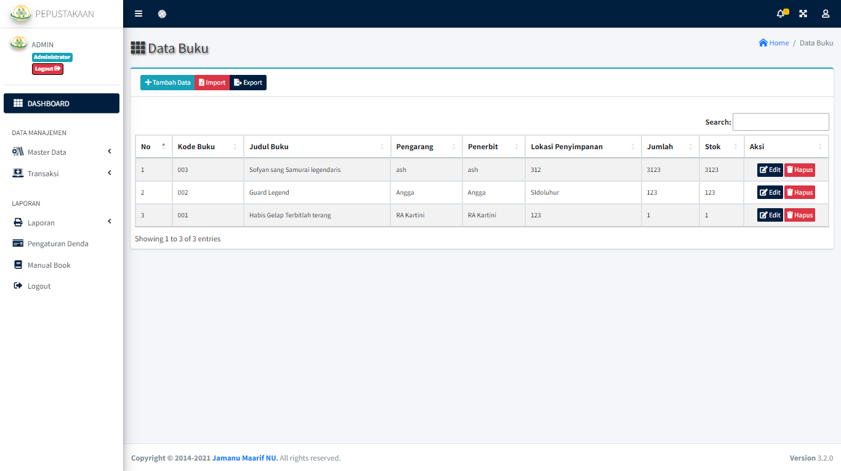

Pada tabel buku terdapat identitas identitas buku yang bisa kita input seperti pada form dibawah ini

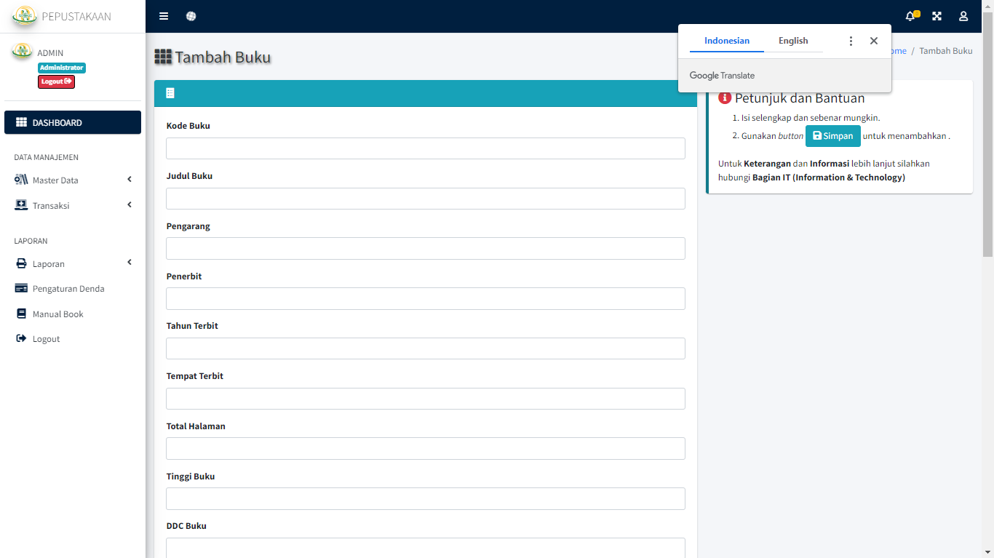

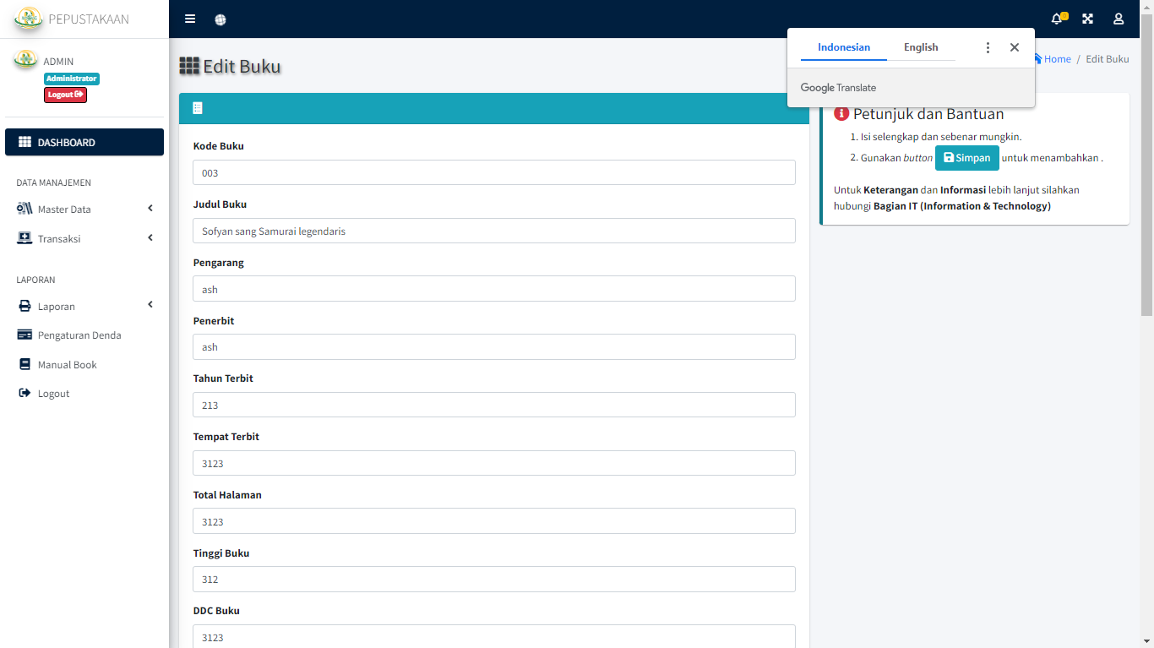

1. Kategori

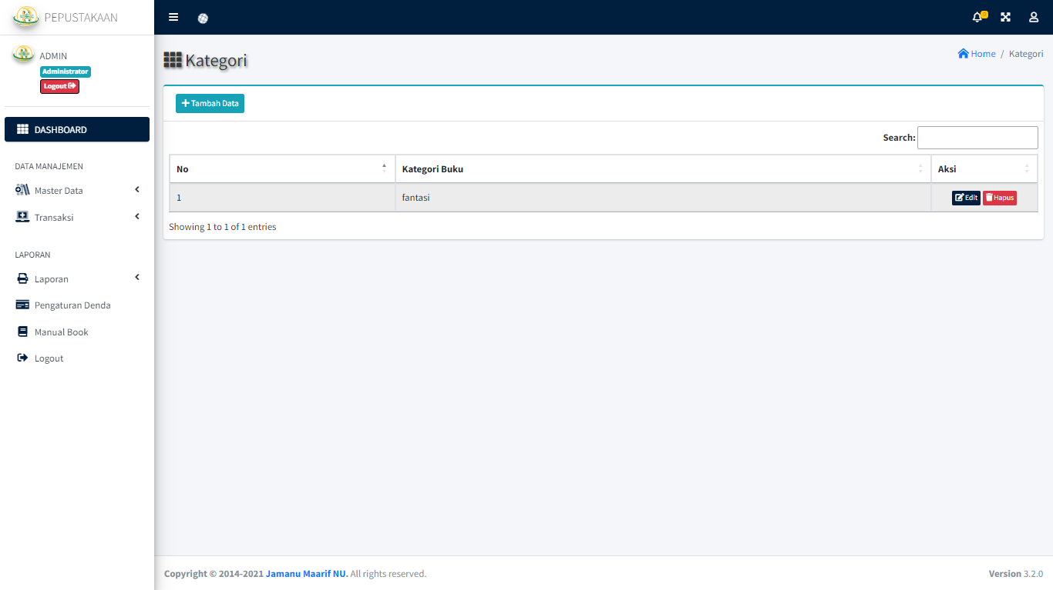

Pada tabel kategori kita dapat menambahkan kategori kategori buku yang ada seperti buku fiksi, dongeng dan lain lain

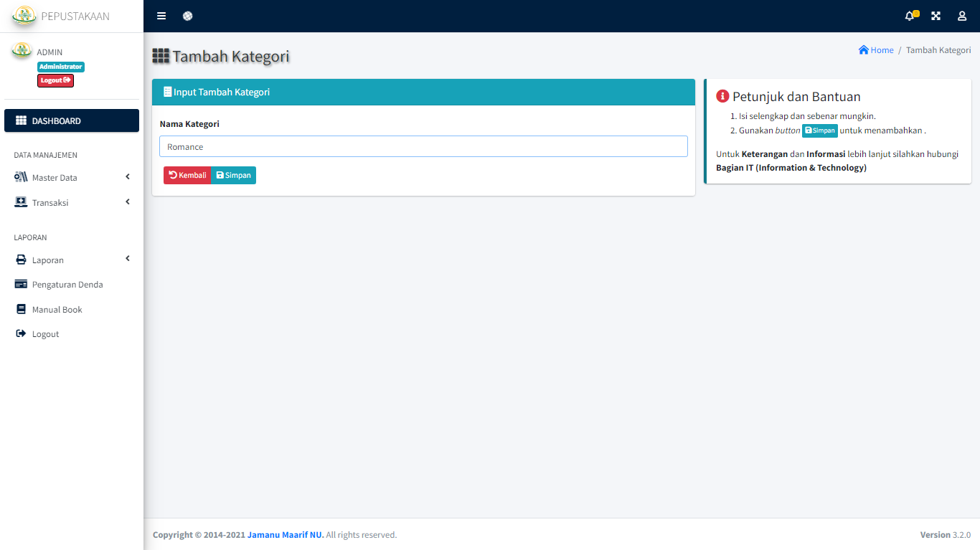

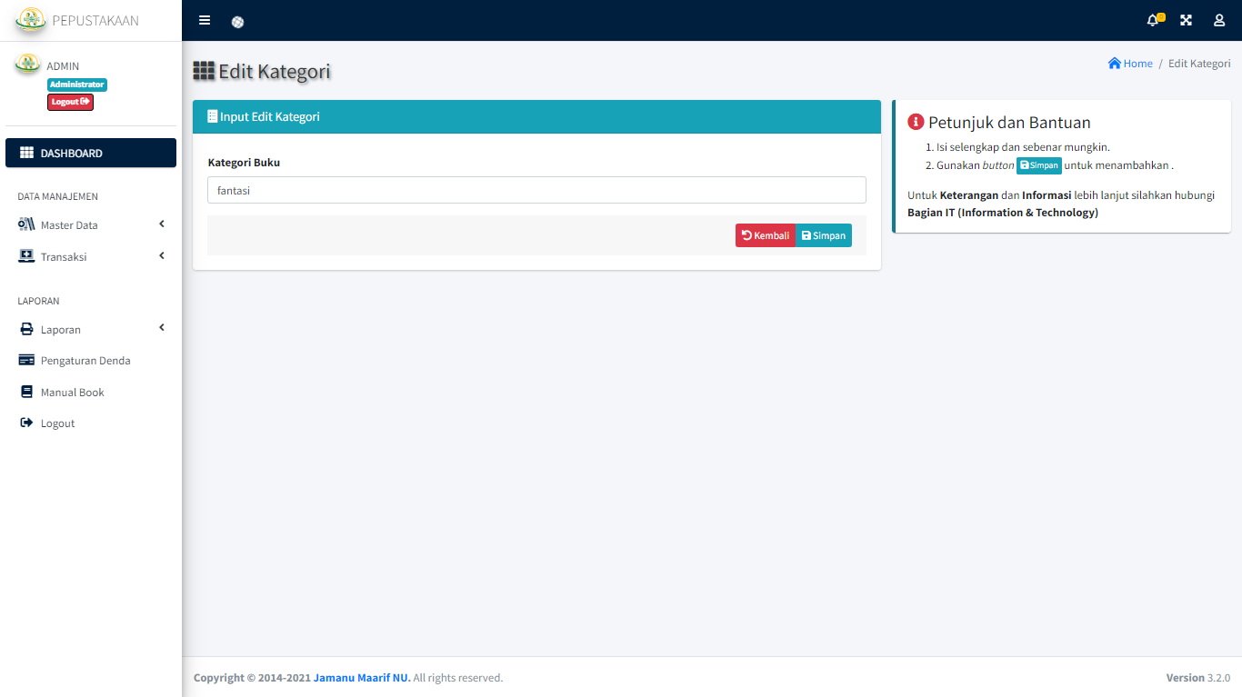

1. Sumber

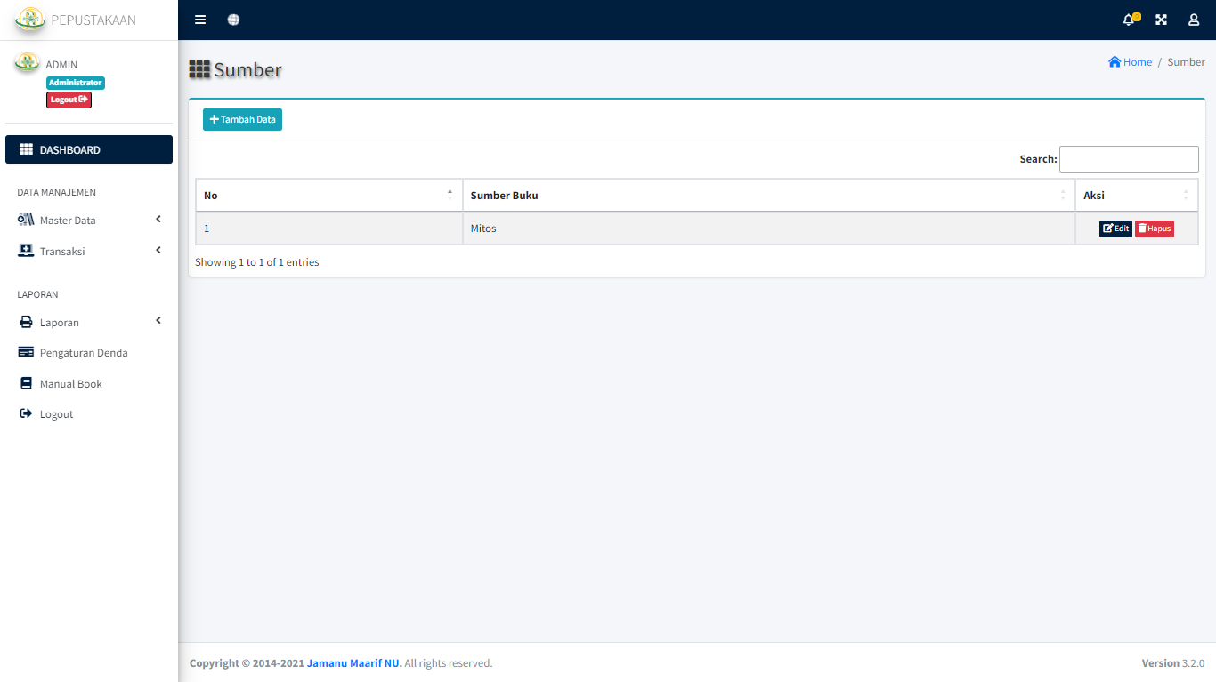

Pada tabel sumber disini kita dapat menginputkan data sumber buku seperti contoh nya buku mitos

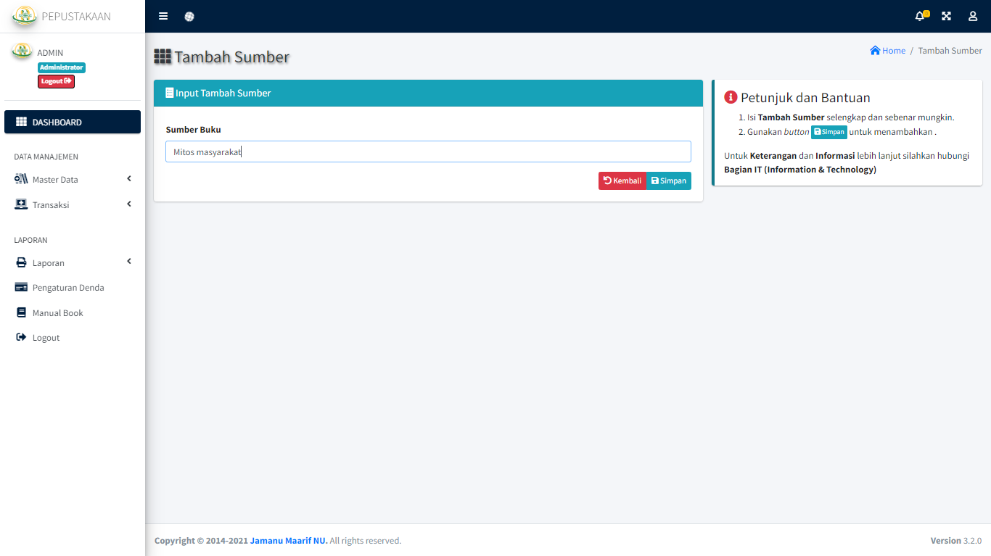

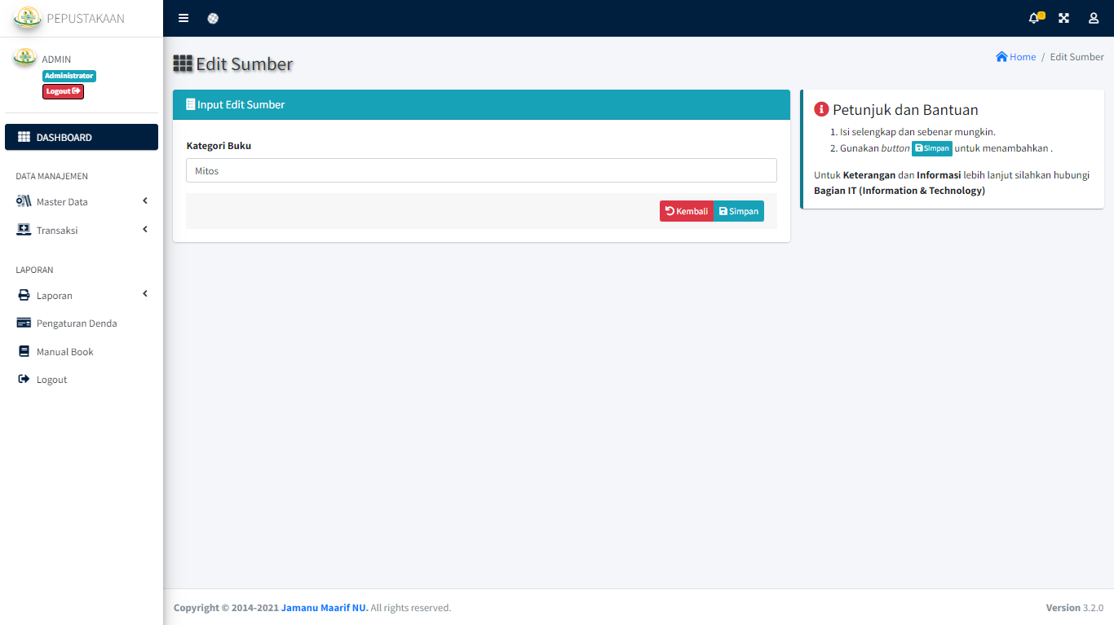

1. Peminjaman

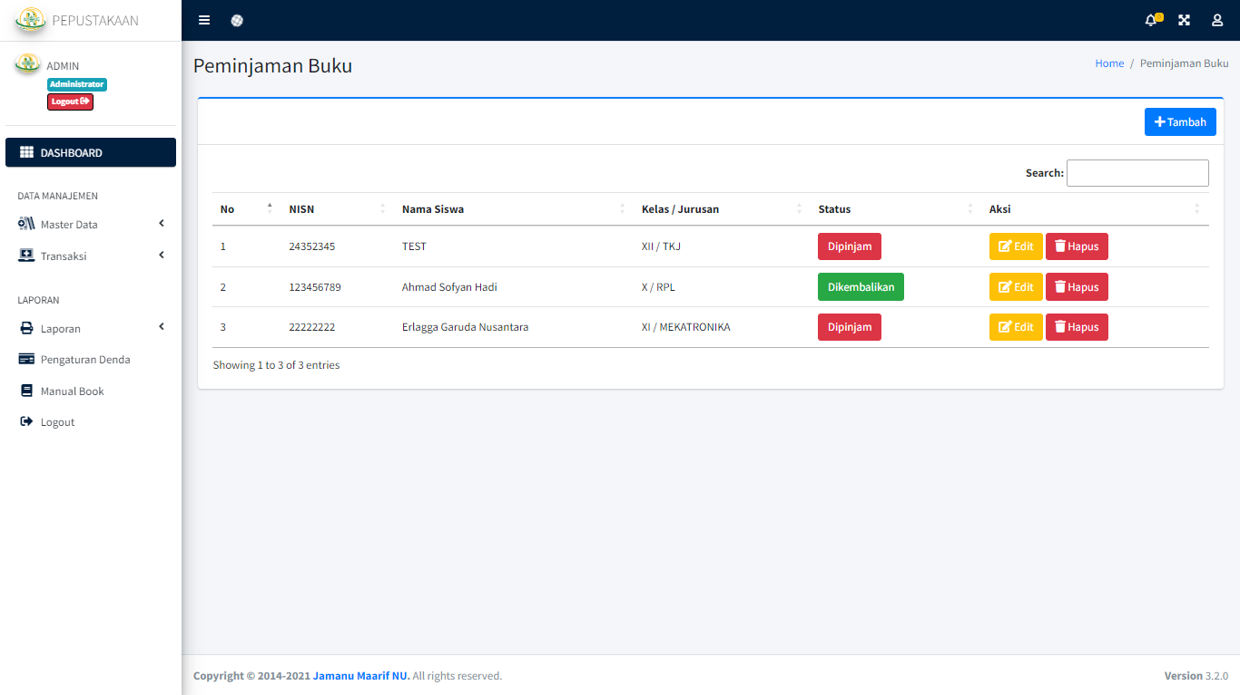

Pada tabel peminjaman kita dapat meminjam buku bedasarkan buku yang kita ingginkan untuk penambahan nya bisa di akses pada tombol tambah dan untuk data buku yang dipinjam bisa dengan menekan tombol edit, untuk tampilannya akan seperti dibawah ini

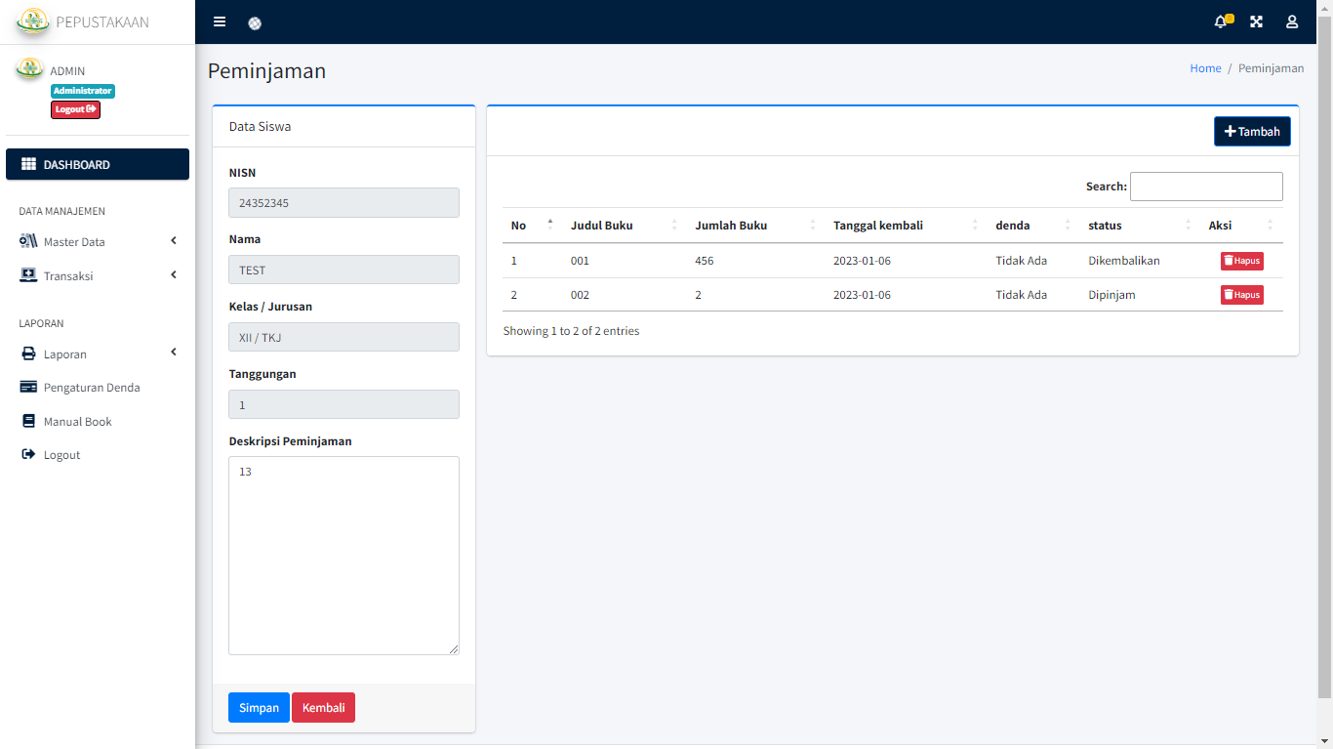

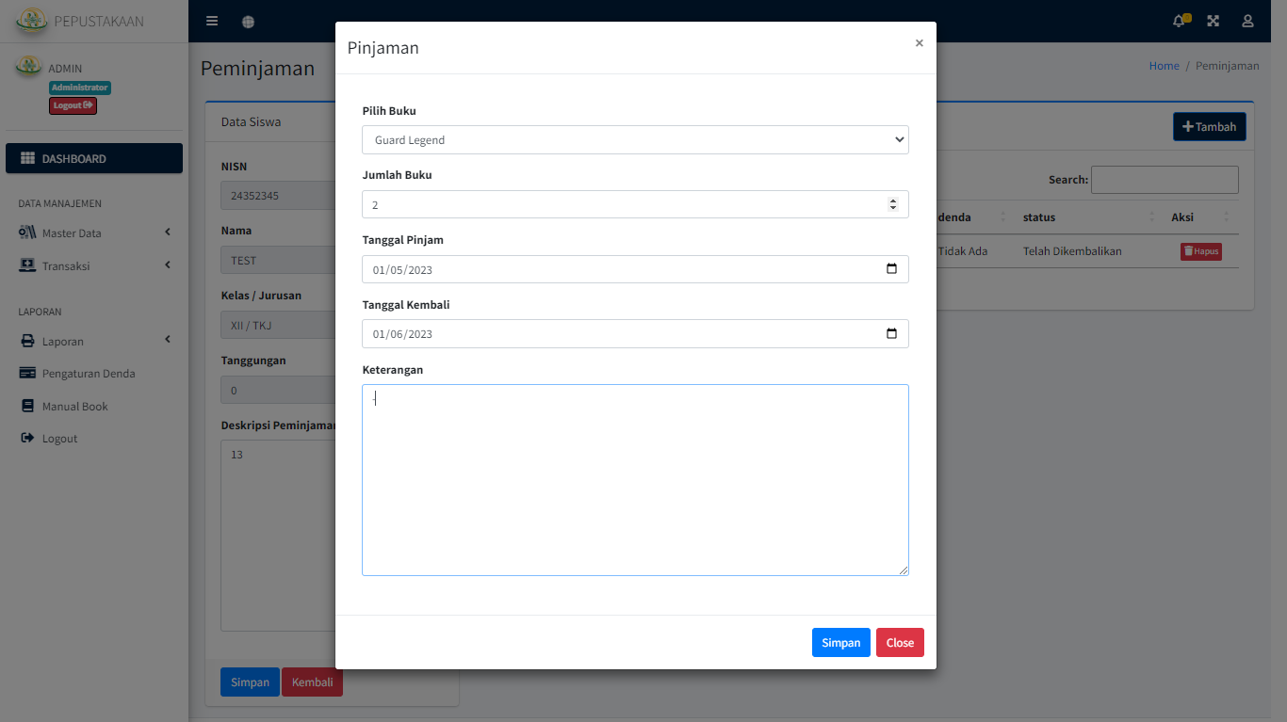

1. Pengembalian

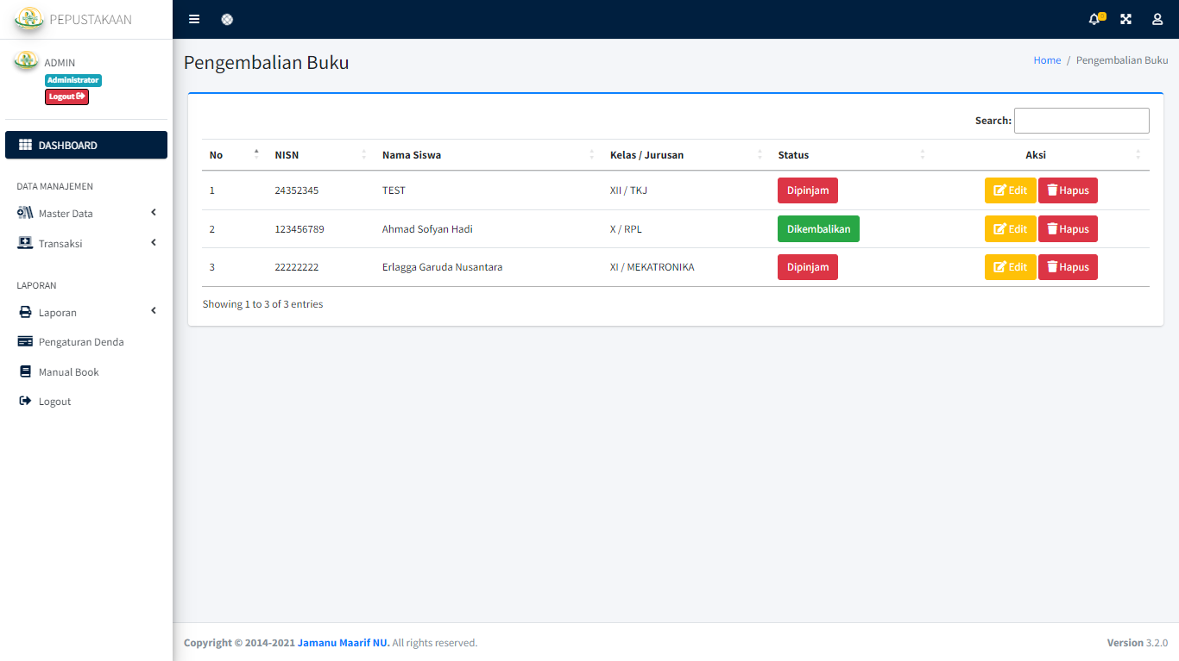

Pada tabel pengembalian kita dapat mengembalikan buku buku yang telah kita pinjam tadi untuk penginputan nya hampir sama seperti peminjaman buku

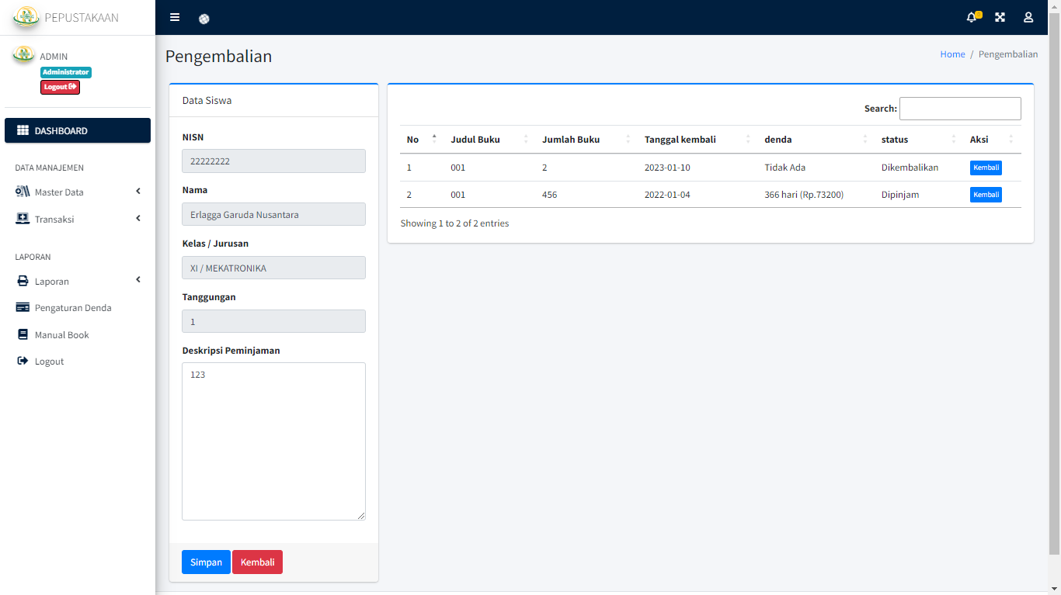

1. Tarif Denda

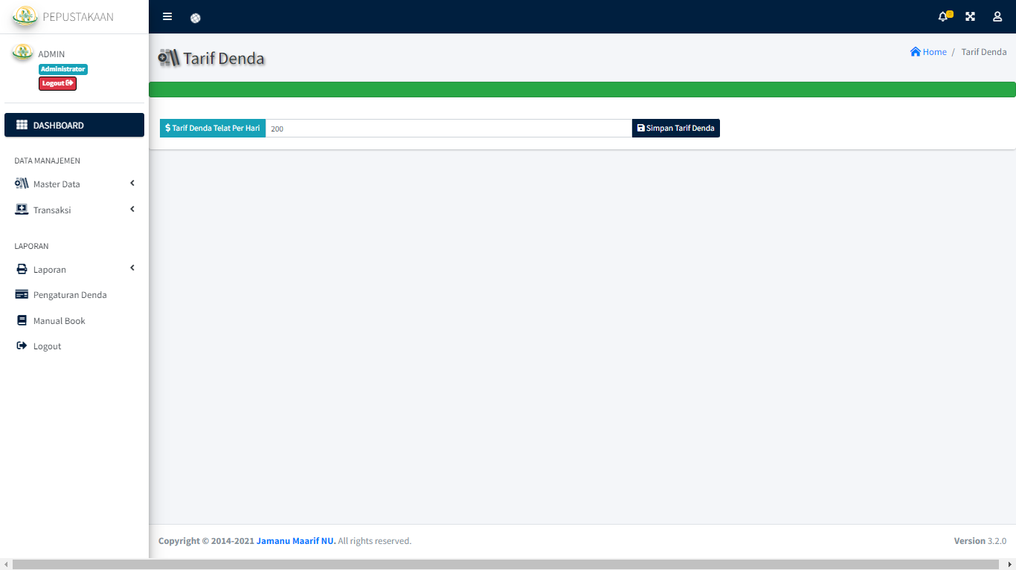

Pada tabel tarif denda kita dapat menginputkan jumlah denda yang akan didapatkan jika kita tidak mengembalikan buku sesuai pada waktunya.

1. Laporan Buku

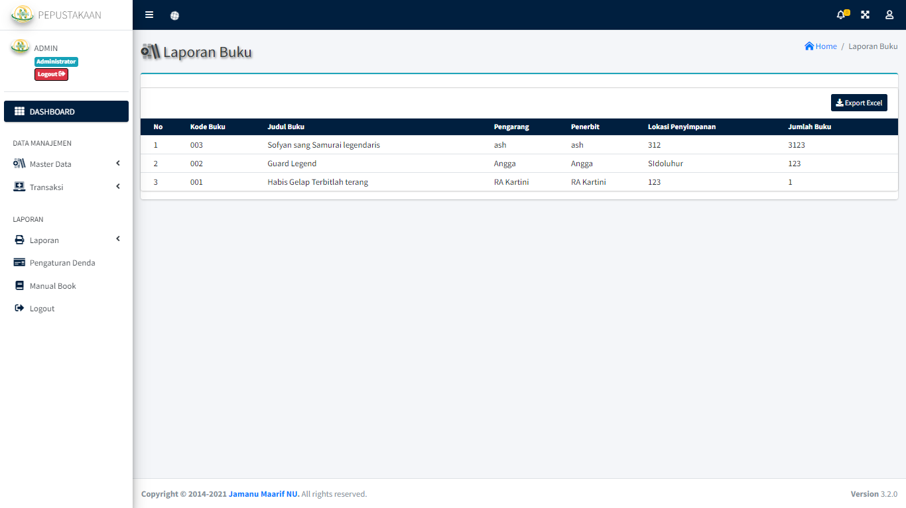

Pada tabel laporan buku terdapat semua informasi yang telah kita inputkan pada tabel tambah buku

1. Laporan Peminjaman

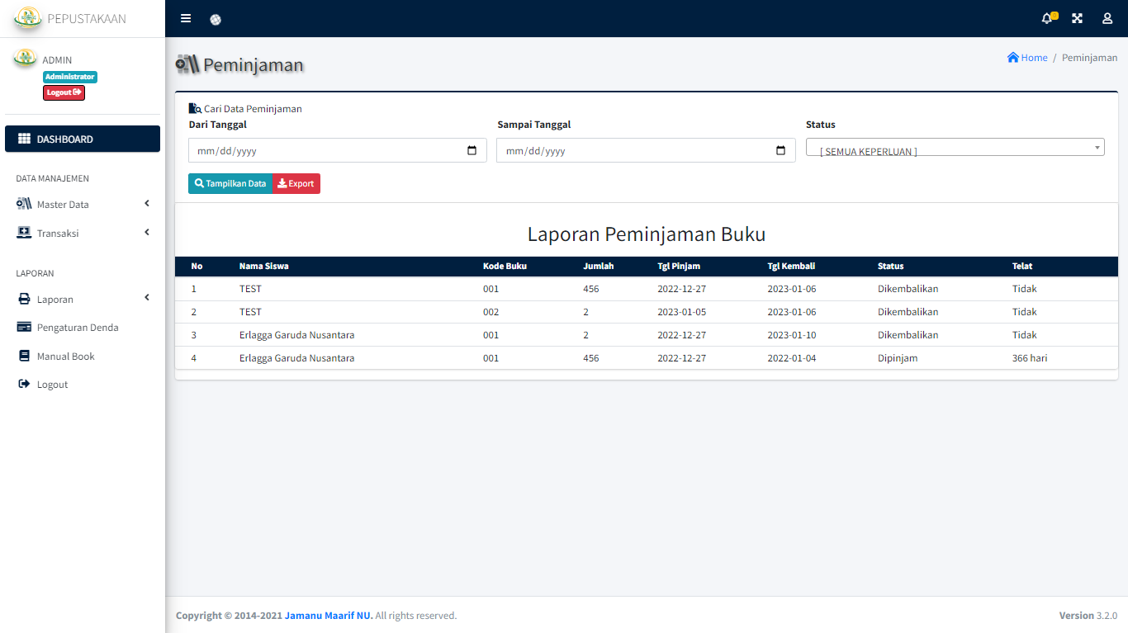

Pada laporan peminjaman buku terdapat semua informasi peminjaman buku yang telah dipinjam dan juga denda yang akan didapatkan jika telat mengembalikan buku

1. Laporan Pengunjung

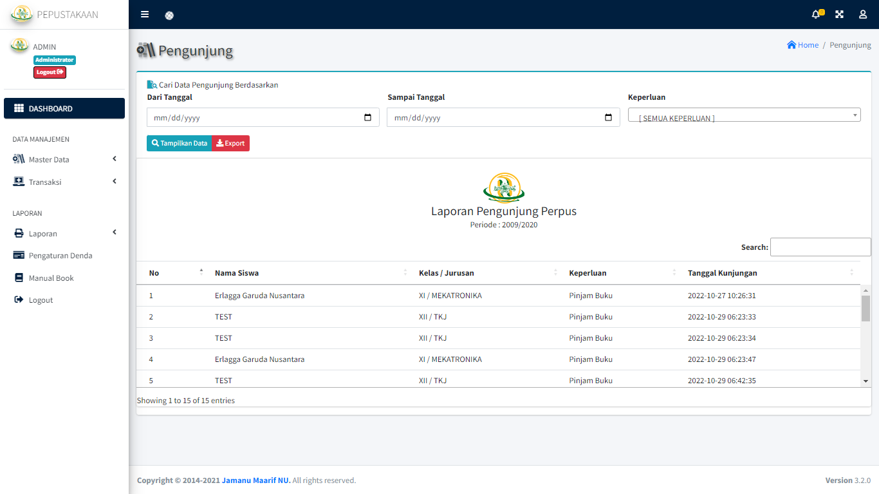

Pada laporan pengunjung terdapat para pengunjung perpustakaan / peminjam buku yang serta data peminjaman yang dilakukan